9 а, б классы, Алгебра
Тема: Последовательности. Арифметическая прогрессия
1.04.2020

Ход урока

- Выписать в тетрадь конспект и образцы заданий
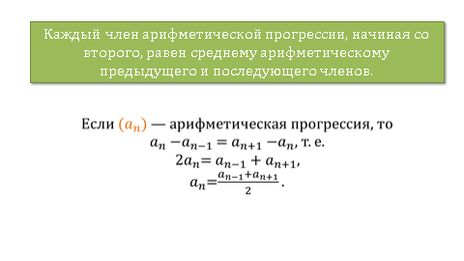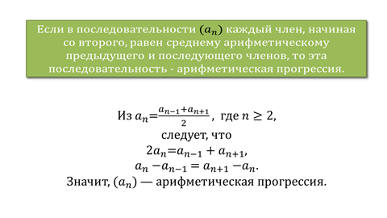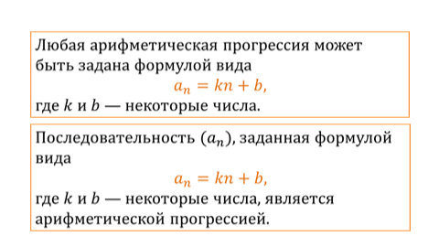
- Решить №№ 587-590, 592-595 (б), опираясь на образцы заданий в параграфе 4.2
- Домашнее задание 592-595 (а)
Задания домашней работы выполняются письменно в рабочей тетради. Выполненные задания высылаются на ватсап номер учителя в личку или на почту ovcharll14@mail.ru

